ERD dan LRS
Sistem Rekomendasi Menu Lower Manhattan Coffee Shop (CodeIgniter 4, MariaDB)

1. Ringkasan
- Basis data terdiri atas 13 tabel (entitas) dan 10 relasi: 8 relasi dengan foreign key dan 2 relasi logis tanpa foreign key.
- Tabel agregat (agg_keramaian_jam, agg_kategori_segmen) dan settings berdiri sendiri, tanpa relasi.
- Sumber: database/schema.sql, migrasi SQL, dan migrasi CodeIgniter pada repositori proyek (commit 1 November 2026). Diagram konsisten dengan berkas tersebut; belum diperiksa pada database yang sedang berjalan.

2. Relasi Antartabel
Tabel 1. Daftar relasi dan kardinalitas
No | Tabel induk (1) | Tabel anak | Kolom penghubung | Kardinalitas | ON DELETE / UPDATE | Jenis
1 | tables_meja | orders | id_meja | 1:N | RESTRICT / CASCADE | FK
2 | tables_meja | notifications | id_meja | 1:N | CASCADE / CASCADE | FK
3 | orders | notifications | id_order | 1:N | CASCADE / CASCADE | FK
4 | orders | order_items | id_order | 1:N | CASCADE / CASCADE | FK
5 | products | order_items | id_produk | 1:N | RESTRICT / CASCADE | FK
6 | products | product_options | id_produk | 1:N | CASCADE / CASCADE | FK
7 | orders | payments | id_order | 1:0..1 | CASCADE / CASCADE | FK
8 | users | payments | id_user | 1:N | RESTRICT / CASCADE | FK
9 | products | data_products | id_produk | 1:N | - | Logis
10 | products | recommendation_logs | id_produk_dipilih | 1:N (opsional) | - | Logis
Tabel 2. Constraint UNIQUE
Tabel / kolom | Jenis | Nama indeks
users.username | Tunggal | uniq_users_username
orders.token | Tunggal | uq_orders_token
payments.id_order | Tunggal | uniq_payments_id_order
settings.nama | Tunggal | uniq_settings_nama
agg_keramaian_jam | Gabungan (store_id, hari_minggu, jam) | uk_store_hari_jam
agg_kategori_segmen | Gabungan (segmen, product_category) | uk_segmen_kategori

3. Alur Membaca ERD dan Alasan Desain

3.1 Arti bentuk pada ERD (notasi Chen)
- Persegi panjang biru: entitas, yaitu objek yang datanya disimpan (tabel). Contoh: orders, products, users.
- Belah ketupat kuning: relasi, yaitu hubungan antara dua entitas. Contoh: dibayar, digunakan. Bukan keputusan.
- Oval: atribut (kolom) milik sebuah entitas. Oval berlatar krem dan bergaris bawah adalah primary key; (FK) adalah foreign key.
- Garis lurus / putus-putus: relasi dengan foreign key / relasi logis tanpa foreign key.
- Angka 1 dan N: kardinalitas: satu data induk dapat berhubungan dengan satu (1) atau banyak (N) data anak.

3.2 Mengapa orders berbentuk persegi panjang, bukan belah ketupat
- orders adalah entitas: ia menyimpan data sendiri (id_order, total, status, token) dan punya primary key, sehingga digambar persegi panjang.
- Belah ketupat pada ERD berarti relasi, bukan keputusan. Belah ketupat sebagai keputusan (ya/tidak) adalah notasi flowchart, bukan ERD.
- Oval pada ERD berarti atribut. Oval sebagai Mulai/Selesai adalah notasi flowchart. Bila yang diminta adalah alur proses, buat flowchart terpisah.

3.3 Alur data dari pelanggan sampai laporan
- Pelanggan memindai QR di meja. Meja dikenali lewat tables_meja.
- Pelanggan membuka menu. Menu diambil dari products (opsi dari product_options). Rekomendasi yang tampil dicatat di recommendation_logs.
- Pelanggan memesan. Dibuat satu data orders untuk meja itu (tables_meja 1:N orders). Setiap menu yang dipilih menjadi satu baris order_items (orders 1:N order_items) yang merujuk ke products.
- Kasir diberi tahu. Sistem membuat notifications untuk pesanan baru (orders 1:N notifications, tables_meja 1:N notifications).
- Kasir menerima pembayaran. Dibuat satu data payments (orders 1:1 payments) oleh pengguna kasir (users 1:N payments). Status orders menjadi lunas.
- Admin/kasir mengubah menu. Setiap perubahan dicatat di data_products sebagai riwayat.
- Analitik dan rekomendasi. agg_keramaian_jam dan agg_kategori_segmen berisi ringkasan dataset untuk label keramaian dan menu per segmen waktu; settings menyimpan pengaturan aplikasi.

3.4 Alasan kardinalitas dan jenis relasi
- 1:N meja ke pesanan: satu meja dipakai berkali-kali, tetapi satu pesanan hanya dari satu meja.
- 1:N pesanan ke item: satu pesanan berisi banyak menu; item tidak bisa berdiri tanpa pesanan (CASCADE).
- 1:N produk ke item: satu produk bisa dipesan berkali-kali; produk yang pernah dipesan tidak boleh dihapus (RESTRICT) agar riwayat aman.
- 1:1 pesanan ke pembayaran: satu pesanan dibayar sekali (kolom id_order pada payments unik).
- 1:N pengguna ke pembayaran: satu kasir memproses banyak pembayaran; pengguna yang pernah memproses tidak boleh dihapus (RESTRICT).
- Relasi logis (garis putus-putus): data_products dan recommendation_logs menyimpan id_produk tanpa foreign key, agar riwayat tetap ada walau produk dihapus.
- Nama dan harga pada order_items serta nama kasir pada payments sengaja disalin saat transaksi, agar riwayat tidak berubah ketika katalog diedit.
- Tabel agregat dan settings berdiri sendiri karena isinya hasil olahan dataset atau pengaturan, bukan data transaksi.

4. Entity Relationship Diagram (ERD)
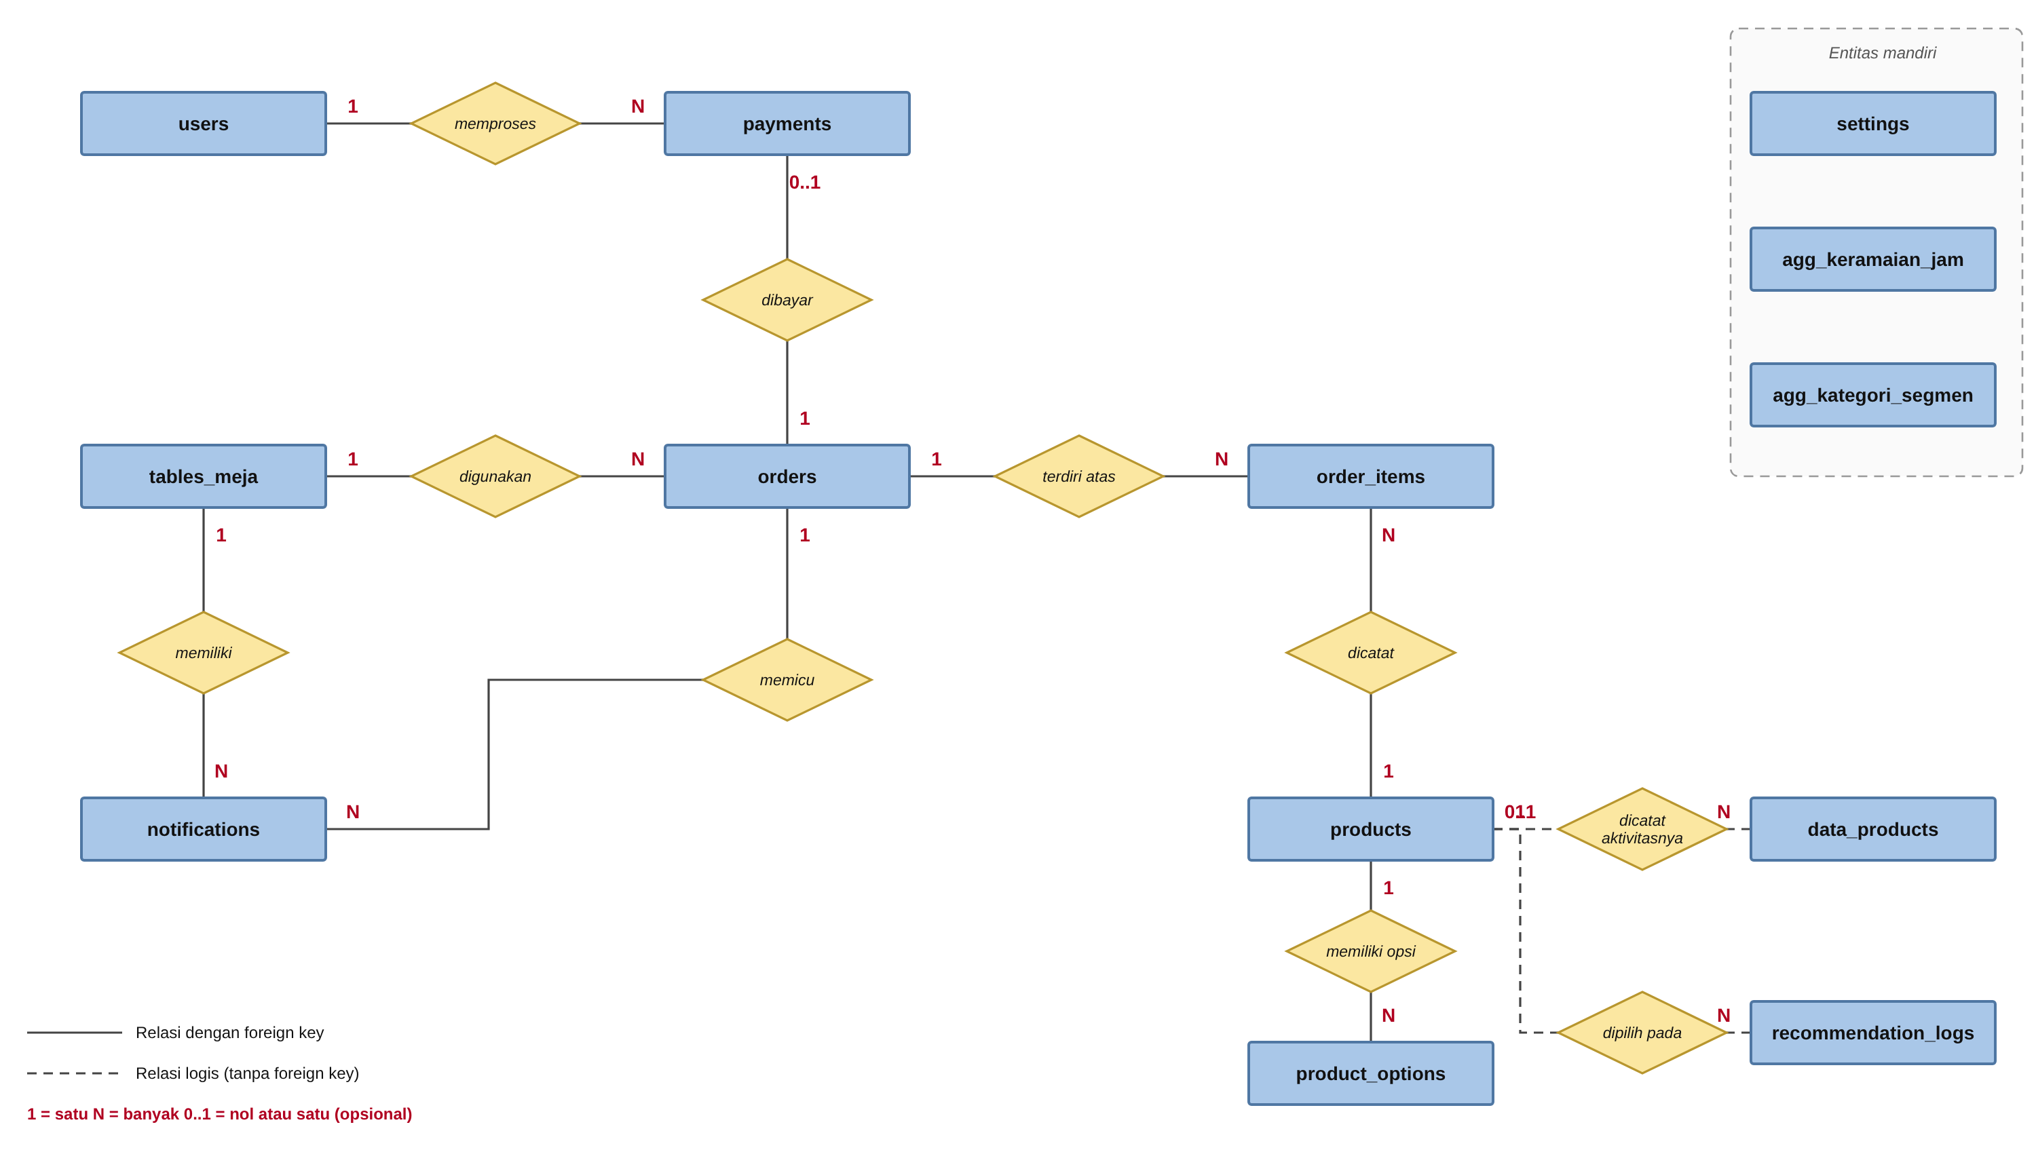
Gambar 1. ERD ringkas: entitas dan relasi
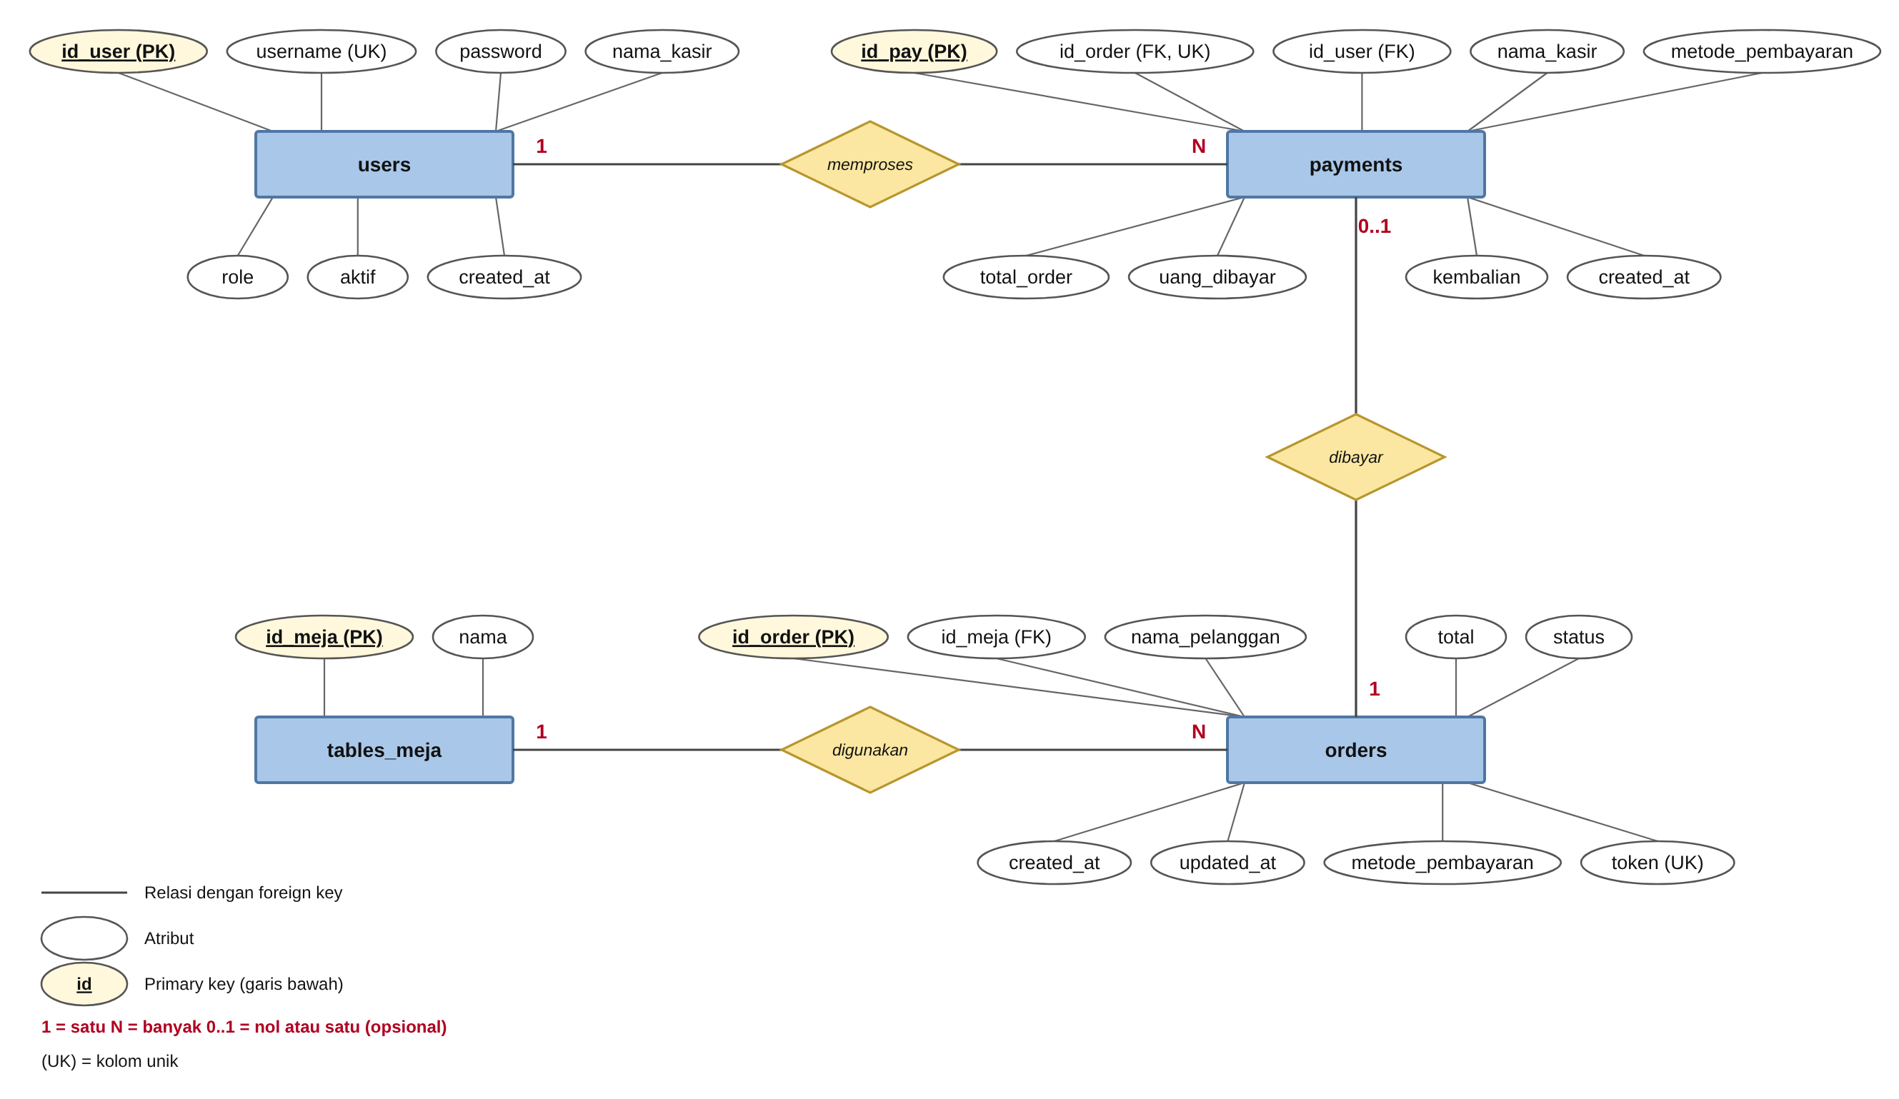
Gambar 2. ERD dengan atribut: users, payments, orders, tables_meja
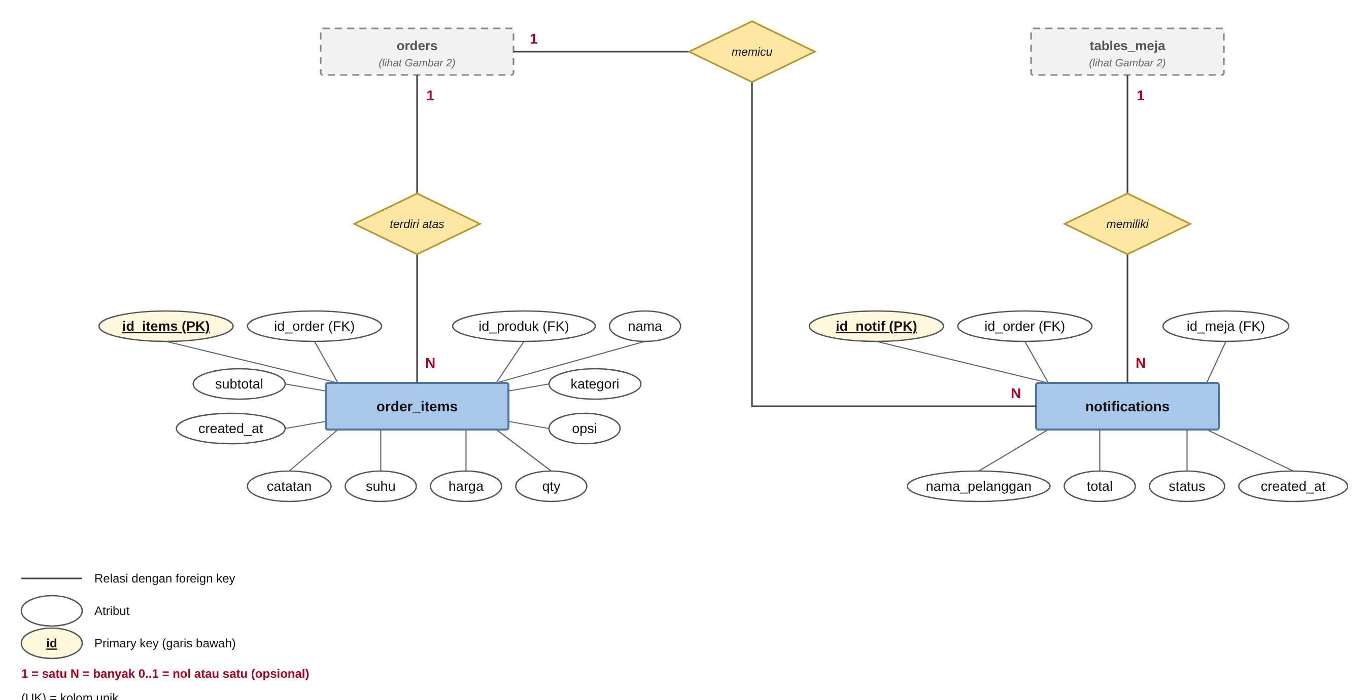
Gambar 3. ERD dengan atribut: order_items dan notifications
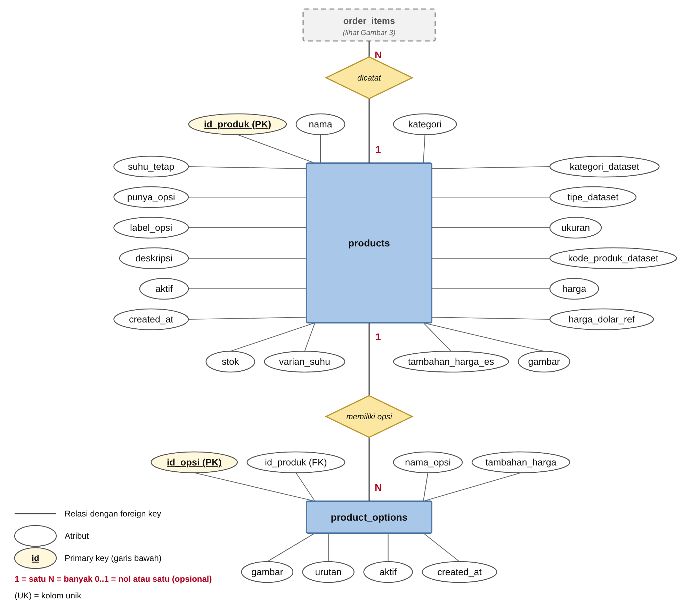
Gambar 4. ERD dengan atribut: products dan product_options
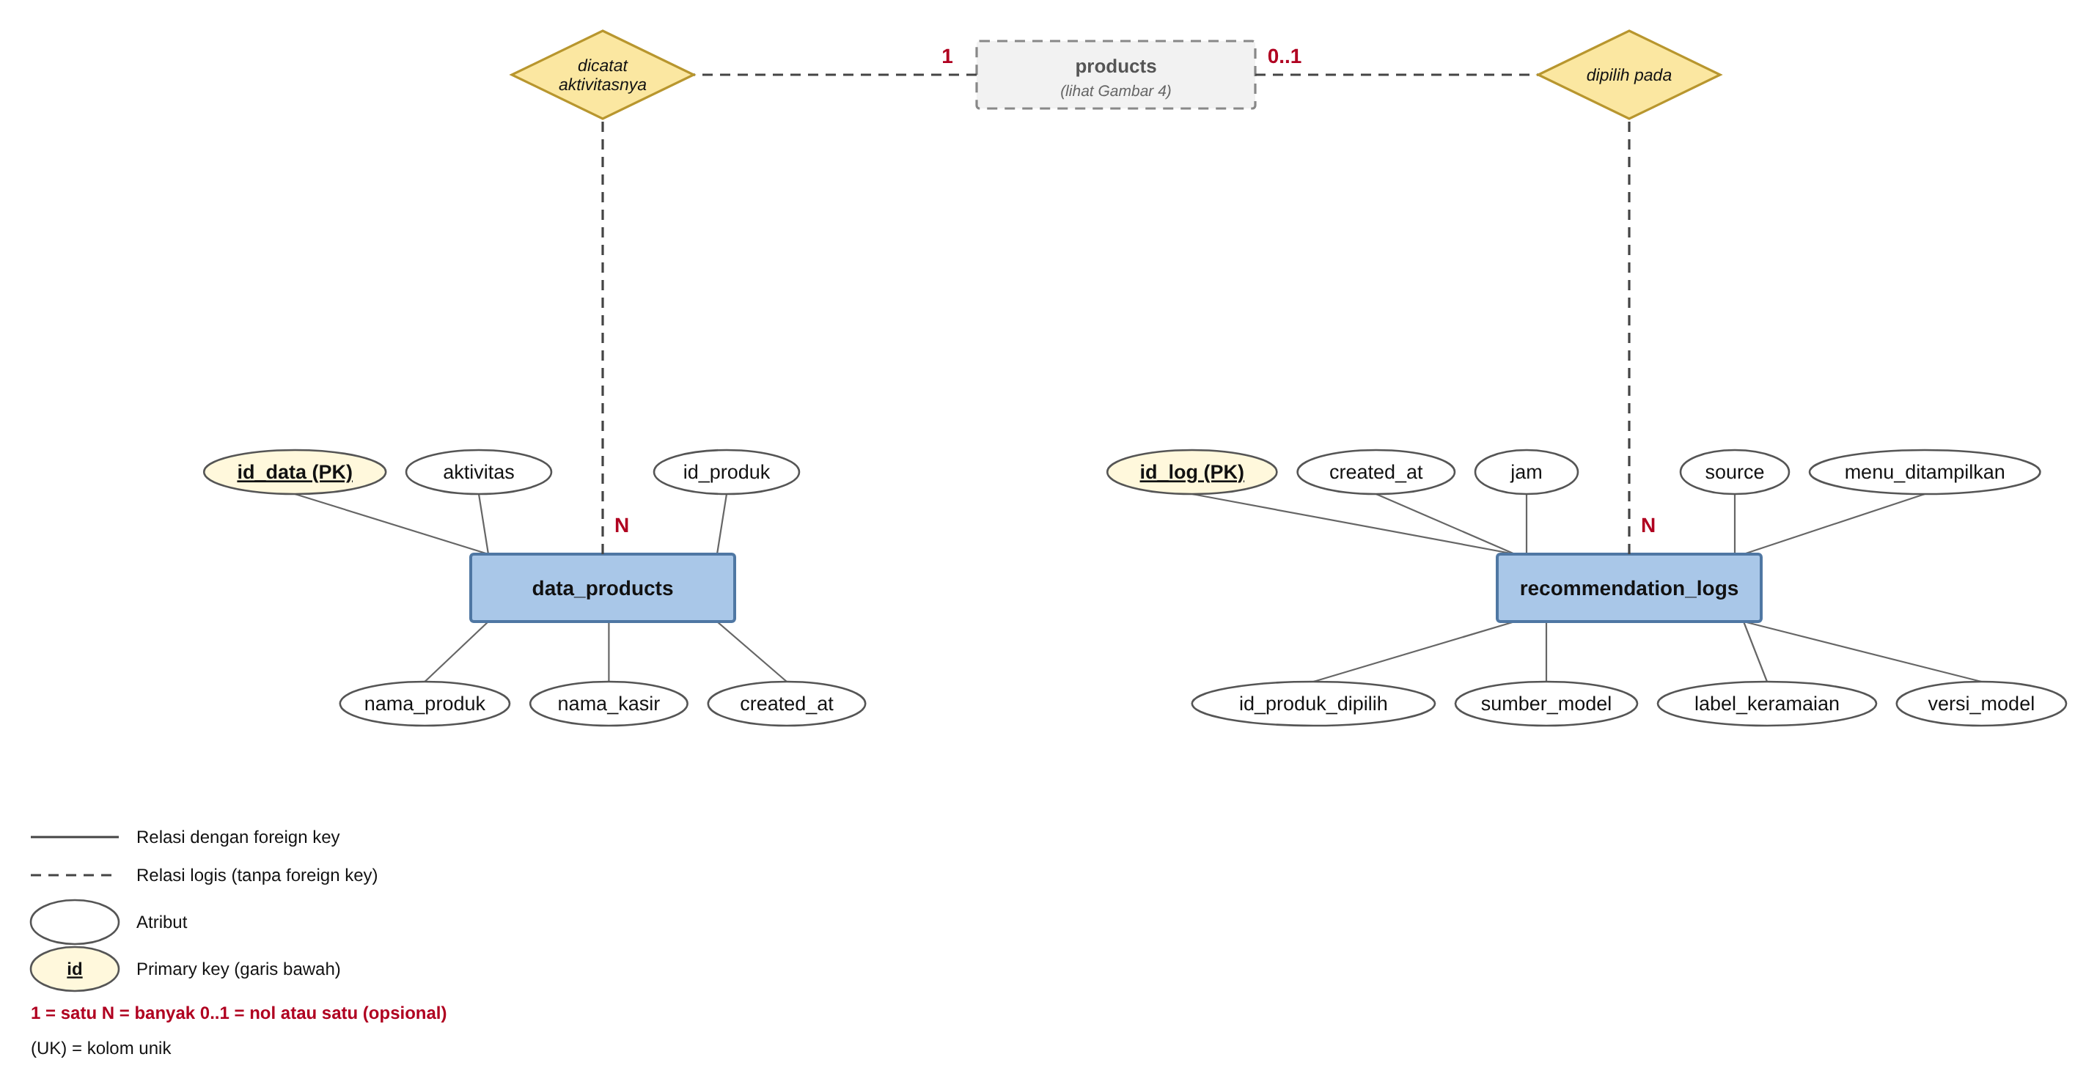
Gambar 5. ERD dengan atribut: data_products dan recommendation_logs (relasi logis)
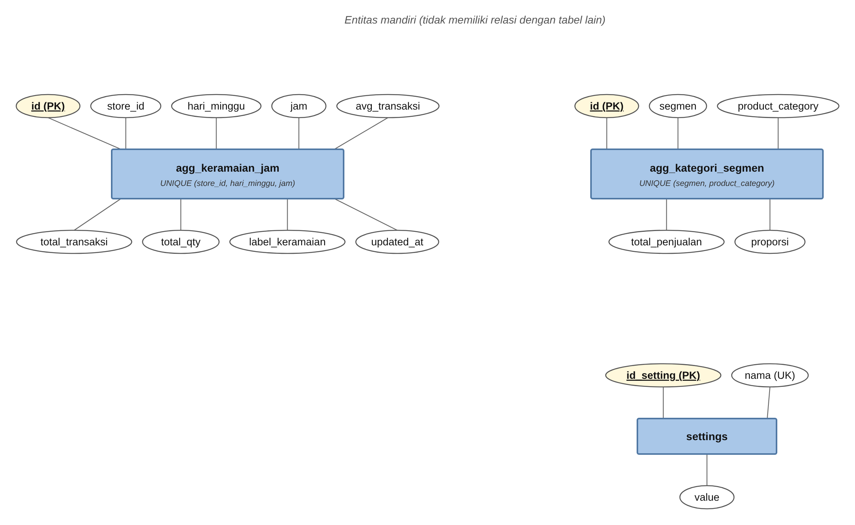
Gambar 6. ERD dengan atribut: entitas mandiri

5. Logical Record Structure (LRS)
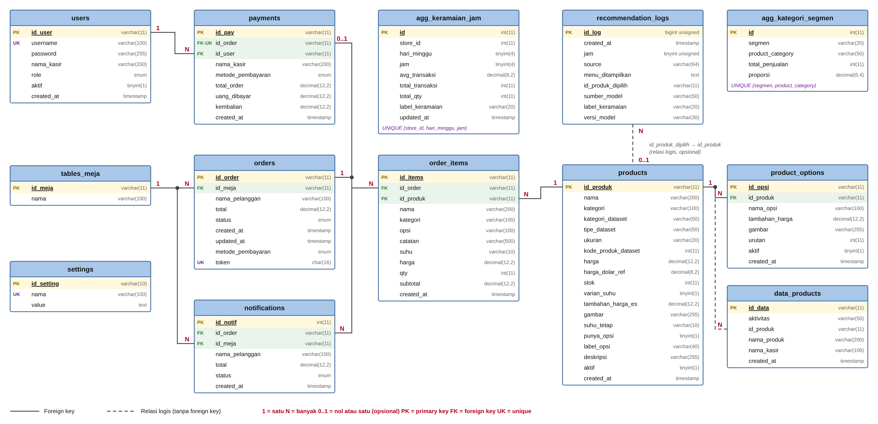
Gambar 7. LRS Lower Manhattan Coffee Shop

6. Kamus Data

6.1 users
Akun pengguna internal (admin dan kasir) yang dapat masuk ke panel pengelolaan.
Tabel 3. Struktur tabel users
Atribut | Tipe data | Kunci | Null | Default | Keterangan
id_user | varchar(11) | PK | Tidak | - | Kode unik pengguna.
username | varchar(100) | UK | Tidak | - | Nama masuk; tidak boleh sama (indeks unik uniq_users_username).
password | varchar(255) | - | Tidak | - | Kata sandi yang disimpan dalam bentuk hash (password_hash), bukan teks asli.
nama_kasir | varchar(200) | - | Tidak | - | Nama lengkap pengguna yang tampil di struk dan laporan.
role | enum(admin,kasir) | - | Ya | kasir | Peran pengguna yang menentukan hak akses.
aktif | tinyint(1) | - | Tidak | 1 | Penanda akun aktif (1) atau dinonaktifkan (0).
created_at | timestamp | - | Tidak | CURRENT_TIMESTAMP | Waktu akun dibuat.

6.2 tables_meja
Daftar meja pelanggan; setiap meja memiliki kode QR yang membuka menu pemesanan.
Tabel 4. Struktur tabel tables_meja
Atribut | Tipe data | Kunci | Null | Default | Keterangan
id_meja | varchar(11) | PK | Tidak | - | Kode unik meja.
nama | varchar(100) | - | Tidak | - | Nama atau nomor meja yang tampil kepada pelanggan.

6.3 products
Katalog menu: makanan dan minuman beserta harga, stok, varian suhu, opsi, dan padanan data dari dataset publik.
Tabel 5. Struktur tabel products
Atribut | Tipe data | Kunci | Null | Default | Keterangan
id_produk | varchar(11) | PK | Tidak | - | Kode unik produk.
nama | varchar(200) | - | Tidak | - | Nama menu.
kategori | varchar(100) | - | Tidak | - | Kategori menu di aplikasi.
kategori_dataset | varchar(50) | - | Ya | NULL | Kategori asli pada dataset Maven (misalnya Coffee, Tea, Bakery).
tipe_dataset | varchar(50) | - | Ya | NULL | Tipe produk pada dataset (misalnya Barista Espresso).
ukuran | varchar(20) | - | Ya | NULL | Ukuran porsi pada dataset (Sm, Rg, Lg, none).
kode_produk_dataset | int(11) | - | Ya | NULL | ID produk pada dataset Maven (1 sampai 80).
harga | decimal(12,2) | - | Ya | 0.00 | Harga jual dalam rupiah.
harga_dolar_ref | decimal(8,2) | - | Ya | NULL | Harga acuan dalam dolar AS dari dataset.
stok | int(11) | - | Ya | 0 | Jumlah stok tersedia.
varian_suhu | tinyint(1) | - | Tidak | 0 | Penanda produk dapat dipesan panas atau es.
tambahan_harga_es | decimal(12,2) | - | Tidak | 0.00 | Tambahan harga bila dipilih varian es.
gambar | varchar(255) | - | Tidak | - | Nama berkas atau jalur foto produk.
suhu_tetap | varchar(10) | - | Ya | NULL | Suhu tetap bila produk tidak memiliki varian suhu.
punya_opsi | tinyint(1) | - | Tidak | 0 | Penanda produk memiliki pilihan opsi (misalnya rasa).
label_opsi | varchar(40) | - | Ya | NULL | Judul kelompok opsi yang tampil di menu.
deskripsi | varchar(255) | - | Ya | NULL | Deskripsi singkat menu.
aktif | tinyint(1) | - | Tidak | 1 | Penanda menu ditampilkan (1) atau disembunyikan (0).
created_at | timestamp | - | Tidak | CURRENT_TIMESTAMP | Waktu produk dibuat.

6.4 product_options
Pilihan opsi tambahan milik sebuah produk, misalnya rasa atau topping, lengkap dengan tambahan harga.
Tabel 6. Struktur tabel product_options
Atribut | Tipe data | Kunci | Null | Default | Keterangan
id_opsi | varchar(11) | PK | Tidak | - | Kode unik opsi.
id_produk | varchar(11) | FK | Tidak | - | Produk pemilik opsi; mengacu ke products.id_produk (ON DELETE CASCADE).
nama_opsi | varchar(100) | - | Tidak | - | Nama opsi.
tambahan_harga | decimal(12,2) | - | Tidak | 0.00 | Tambahan harga bila opsi dipilih.
gambar | varchar(255) | - | Ya | NULL | Foto opsi (bila ada).
urutan | int(11) | - | Tidak | 0 | Urutan tampil opsi.
aktif | tinyint(1) | - | Tidak | 1 | Penanda opsi aktif.
created_at | timestamp | - | Tidak | CURRENT_TIMESTAMP | Waktu opsi dibuat.

6.5 orders
Pesanan pelanggan yang dibuat dari meja tertentu; menyimpan total, status, metode pembayaran, dan token akses.
Tabel 7. Struktur tabel orders
Atribut | Tipe data | Kunci | Null | Default | Keterangan
id_order | varchar(11) | PK | Tidak | - | Kode unik pesanan.
id_meja | varchar(11) | FK | Tidak | - | Meja asal pesanan; mengacu ke tables_meja.id_meja (ON DELETE RESTRICT).
nama_pelanggan | varchar(100) | - | Tidak | - | Nama yang diisi pelanggan; tidak ada akun pelanggan.
total | decimal(12,2) | - | Ya | 0.00 | Total tagihan pesanan.
status | enum(menunggu_pembayaran,lunas,dibatalkan) | - | Ya | menunggu_pembayaran | Status pesanan.
created_at | timestamp | - | Tidak | CURRENT_TIMESTAMP | Waktu pesanan dibuat.
updated_at | timestamp | - | Tidak | CURRENT_TIMESTAMP (ON UPDATE) | Waktu terakhir pesanan berubah.
metode_pembayaran | enum(cash,qris) | - | Ya | cash | Metode pembayaran yang dipilih.
token | char(16) | UK | Tidak | - | Token acak untuk mengakses halaman pesanan tanpa login (indeks unik uq_orders_token).

6.6 order_items
Rincian item dalam sebuah pesanan. Nama, kategori, dan harga disalin saat pemesanan agar riwayat tidak berubah bila katalog diubah.
Tabel 8. Struktur tabel order_items
Atribut | Tipe data | Kunci | Null | Default | Keterangan
id_items | varchar(11) | PK | Tidak | - | Kode unik item pesanan.
id_order | varchar(11) | FK | Tidak | - | Pesanan induk; mengacu ke orders.id_order (ON DELETE CASCADE).
id_produk | varchar(11) | FK | Tidak | - | Produk yang dipesan; mengacu ke products.id_produk (ON DELETE RESTRICT).
nama | varchar(200) | - | Tidak | - | Salinan nama produk saat dipesan.
kategori | varchar(100) | - | Tidak | - | Salinan kategori produk saat dipesan.
opsi | varchar(100) | - | Ya | NULL | Opsi yang dipilih (bila ada).
catatan | varchar(500) | - | Ya | NULL | Catatan pelanggan untuk item.
suhu | varchar(10) | - | Ya | NULL | Suhu yang dipilih (panas atau es).
harga | decimal(12,2) | - | Ya | 0.00 | Harga satuan saat dipesan.
qty | int(11) | - | Ya | 0 | Jumlah item.
subtotal | decimal(12,2) | - | Ya | 0.00 | Harga satuan dikali jumlah.
created_at | timestamp | - | Tidak | CURRENT_TIMESTAMP | Waktu item dicatat.

6.7 payments
Pembayaran yang diproses kasir; satu pesanan paling banyak memiliki satu pembayaran.
Tabel 9. Struktur tabel payments
Atribut | Tipe data | Kunci | Null | Default | Keterangan
id_pay | varchar(11) | PK | Tidak | - | Kode unik pembayaran.
id_order | varchar(11) | FK, UK | Tidak | - | Pesanan yang dibayar; mengacu ke orders.id_order (ON DELETE CASCADE); unik (uniq_payments_id_order).
id_user | varchar(11) | FK | Tidak | - | Kasir yang memproses; mengacu ke users.id_user (ON DELETE RESTRICT).
nama_kasir | varchar(200) | - | Tidak | - | Salinan nama kasir saat transaksi.
metode_pembayaran | enum(cash,qris) | - | Ya | cash | Metode pembayaran.
total_order | decimal(12,2) | - | Ya | 0.00 | Total tagihan saat dibayar.
uang_dibayar | decimal(12,2) | - | Ya | 0.00 | Uang yang diterima.
kembalian | decimal(12,2) | - | Ya | 0.00 | Uang kembalian.
created_at | timestamp | - | Tidak | CURRENT_TIMESTAMP | Waktu pembayaran.

6.8 notifications
Pemberitahuan pesanan baru untuk kasir di panel pengelolaan.
Tabel 10. Struktur tabel notifications
Atribut | Tipe data | Kunci | Null | Default | Keterangan
id_notif | int(11) | PK | Tidak | AUTO_INCREMENT | Nomor urut notifikasi.
id_order | varchar(11) | FK | Tidak | - | Pesanan pemicu; mengacu ke orders.id_order (ON DELETE CASCADE).
id_meja | varchar(11) | FK | Tidak | - | Meja pemesan; mengacu ke tables_meja.id_meja (ON DELETE CASCADE).
nama_pelanggan | varchar(100) | - | Tidak | - | Nama pelanggan pada pesanan.
total | decimal(12,2) | - | Ya | 0.00 | Total pesanan.
status | enum(unread,read) | - | Ya | unread | Status notifikasi sudah dibaca atau belum.
created_at | timestamp | - | Tidak | CURRENT_TIMESTAMP | Waktu notifikasi dibuat.

6.9 data_products
Log aktivitas produk (tambah, ubah, dan seterusnya) untuk laporan. Tidak memakai foreign key agar riwayat tetap ada bila produk dihapus.
Tabel 11. Struktur tabel data_products
Atribut | Tipe data | Kunci | Null | Default | Keterangan
id_data | varchar(11) | PK | Tidak | - | Kode unik catatan aktivitas.
aktivitas | varchar(50) | - | Tidak | - | Jenis aktivitas, misalnya Tambah Produk atau Edit Produk.
id_produk | varchar(11) | - | Tidak | - | Kode produk terkait (relasi logis, berindeks, tanpa FK).
nama_produk | varchar(200) | - | Tidak | - | Salinan nama produk saat aktivitas.
nama_kasir | varchar(100) | - | Tidak | - | Nama pengguna yang melakukan aktivitas.
created_at | timestamp | - | Tidak | CURRENT_TIMESTAMP | Waktu aktivitas.

6.10 settings
Pengaturan aplikasi dalam pola kunci-nilai, misalnya nama dan alamat kedai.
Tabel 12. Struktur tabel settings
Atribut | Tipe data | Kunci | Null | Default | Keterangan
id_setting | varchar(10) | PK | Tidak | - | Kode unik pengaturan.
nama | varchar(100) | UK | Ya | NULL | Nama kunci pengaturan (unik, uniq_settings_nama).
value | text | - | Ya | NULL | Nilai pengaturan.

6.11 recommendation_logs
Log setiap rekomendasi yang ditampilkan dan item yang akhirnya dipilih; dasar evaluasi penerimaan rekomendasi. Tanpa identitas pelanggan.
Tabel 13. Struktur tabel recommendation_logs
Atribut | Tipe data | Kunci | Null | Default | Keterangan
id_log | bigint unsigned | PK | Tidak | AUTO_INCREMENT | Nomor urut log.
created_at | timestamp | - | Tidak | CURRENT_TIMESTAMP | Waktu rekomendasi ditampilkan (berindeks).
jam | tinyint unsigned | - | Tidak | - | Jam saat rekomendasi dibuat (berindeks).
source | varchar(64) | - | Tidak | - | Sumber hasil, misalnya layanan model atau cadangan berbasis aturan.
menu_ditampilkan | text | - | Tidak | - | Daftar menu yang ditampilkan (JSON).
id_produk_dipilih | varchar(11) | - | Ya | NULL | Produk yang dipilih dari rekomendasi (relasi logis, tanpa FK).
sumber_model | varchar(50) | - | Tidak | public_dataset | Asal model: public_dataset, fallback, atau sistem_sendiri.
label_keramaian | varchar(20) | - | Ya | NULL | Label keramaian saat log dibuat (sepi, sedang, ramai).
versi_model | varchar(30) | - | Tidak | 2.0.0-planB | Versi model yang menghasilkan log.

6.12 agg_keramaian_jam
Tabel agregat hasil olahan dataset: rata-rata transaksi per hari dan jam beserta label keramaian.
Tabel 14. Struktur tabel agg_keramaian_jam
Atribut | Tipe data | Kunci | Null | Default | Keterangan
id | int(11) | PK | Tidak | AUTO_INCREMENT | Nomor urut baris.
store_id | int(11) | - | Tidak | 0 | ID cabang pada dataset (bagian dari UNIQUE gabungan).
hari_minggu | tinyint(4) | - | Tidak | - | Hari dalam seminggu, 0 = Senin sampai 6 = Minggu (bagian dari UNIQUE gabungan).
jam | tinyint(4) | - | Tidak | - | Jam 0 sampai 23 (bagian dari UNIQUE gabungan).
avg_transaksi | decimal(8,2) | - | Tidak | 0.00 | Rata-rata transaksi pada hari dan jam tersebut.
total_transaksi | int(11) | - | Tidak | 0 | Jumlah transaksi.
total_qty | int(11) | - | Tidak | 0 | Jumlah unit terjual.
label_keramaian | varchar(20) | - | Tidak | - | Label sepi, sedang, atau ramai.
updated_at | timestamp | - | Tidak | CURRENT_TIMESTAMP | Waktu agregat diperbarui.

6.13 agg_kategori_segmen
Tabel agregat proporsi penjualan kategori produk pada empat segmen waktu.
Tabel 15. Struktur tabel agg_kategori_segmen
Atribut | Tipe data | Kunci | Null | Default | Keterangan
id | int(11) | PK | Tidak | AUTO_INCREMENT | Nomor urut baris.
segmen | varchar(20) | - | Tidak | - | Segmen waktu: pagi, siang, sore, atau malam (bagian dari UNIQUE gabungan).
product_category | varchar(50) | - | Tidak | - | Kategori produk dataset (bagian dari UNIQUE gabungan).
total_penjualan | int(11) | - | Tidak | 0 | Jumlah penjualan.
proporsi | decimal(6,4) | - | Tidak | 0.0000 | Proporsi kategori dalam segmen.

